**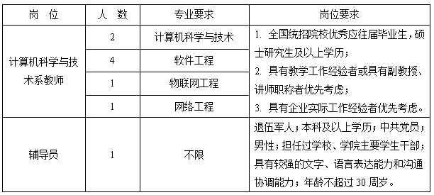  
  
（注：工作地点均为哈南校区—哈南第十六大道崇文路9号）**